Pobieramy program do vpna z następującej strony:
forticlient.com/downloads/FortiClientOnlineInstaller.exe
Zapisujemy na dysku lub uruchamiamy,
Po uruchomieniu programu pojawi nam się okno skanowania:
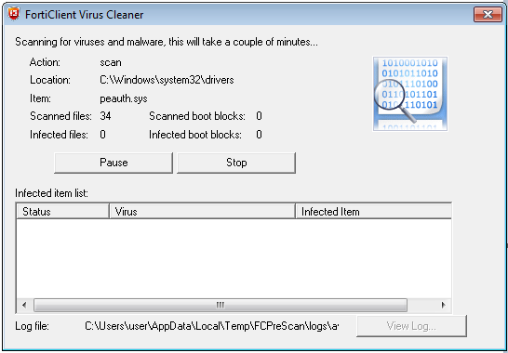

Po przeskanowaniu przez program plików pojawi się nam następujące okno:
Zaznaczamy Yes i klikamy Next
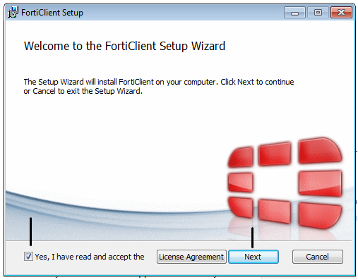
wybieramy następnie vpn only
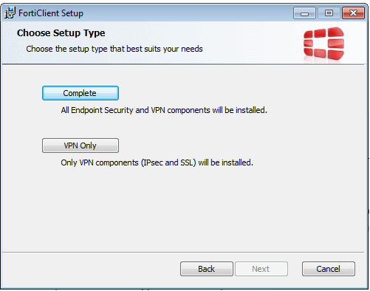

Następnie klikamy Next
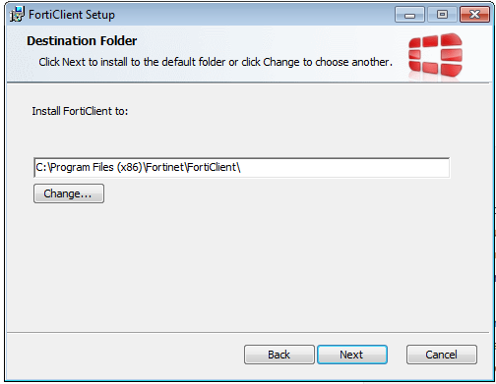
Tutaj Install
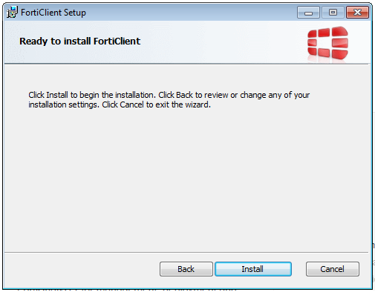

Klikamy Finish
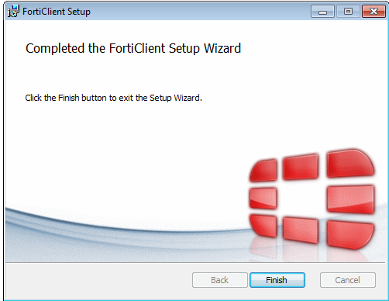

W tym czasie trwa aktualizacja:
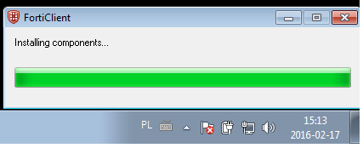

Następnie uruchamiamy program FortiClient
Pojawi się następujące okno w którym wybieramy Remote Access i klikamy Configure VPN
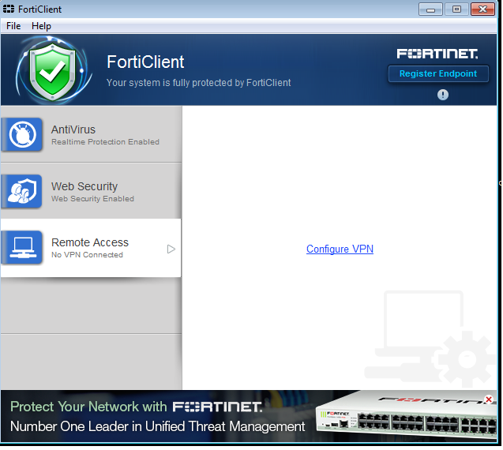

Następnie wpisujemy Connection Name - Cursor SSL VPN
Remote Gateway - vpn.cursor.pl i zaznaczamy Customize port, żeby zapisać klikamy Apply i Close
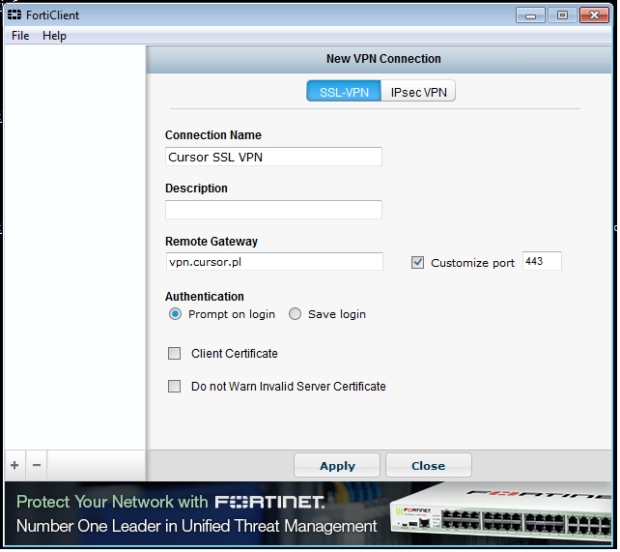

Po skonfigurowaniu VPN'a pojawia się następujące okno:
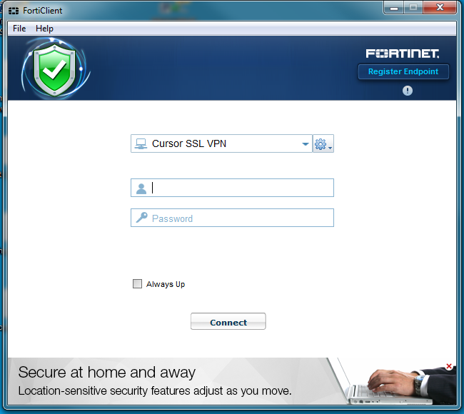
gdzie wpisujemy login i hasło (takie same jak do poprzedniego vpn'a) i klikamy Connect

